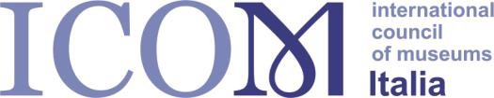
ATTIVITÀ DI FORMAZIONE REGIONALE PER ADDETTI AI MUSEI, ARCHIVI, BIBLIOTECHE - MAB

La comunicazione di musei, archivi e biblioteche attraverso i media digitali

Modulo di iscrizione
Date 14-15 settembre 2023

da inviare entro Le ore 13:00 di venerdì 8 settembre 2023 a

veneto@icom-italia.org

Cognome……………………………………………………………………………………………………………………
Nome …………………………………………………………………………………………………………………………
Nato/a a ………………………………………………il ………………………………………………………………………
tel. Ufficio …………………………………mail ……………………………………………………………………………
pec (per invio attestato di partecipazione) ……………………………………………………………………
◻ dipendente:
presso ente locale ◻ (denominazione) ……………………………………………………………
altro ente/istituto ◻ (denominazione) ……………………………………………………………
con il ruolo di…………………………………………………………………………………………………………………
◻ altro (specificare): …………………………………………………………………………………………………… ………………………………………………………………………………………………………………………………………

Sotto la mia responsabilità attesto la veridicità delle informazioni fornite.
Prendo atto che i dati da me forniti ai fini della presente iscrizione potranno essere trattati per informative attinenti ad ulteriori attività di aggiornamento. Resta salvo il mio diritto di conoscenza, cancellazione, rettifica, aggiornamento, integrazione e opposizione al trattamento dei dati, secondo quanto previsto dal GDPR (Regolamento UE 2016/679).

Firma: ______________________

